沈塘镇新冠肺炎疫情防控工作

简 报

（第7期）

沈塘镇疫情防控工作领导小组办公室　　 2021年1月15日编印

沈塘镇党委书记吴小智到卫生院督导疫情

防控工作

为深入贯彻落实习近平总书记关于疫情防控工作重要讲话和重要指示批示精神，沈塘镇党委切实提高政治站位，严格按照党中央和省委、湛江市委和雷州市委的决策部署抓紧抓实今冬明春疫情防控工作，1月15日，我镇党委书记吴小智同志到沈塘卫生院督导疫情防控工作，疫情防控工作分管领导黄忠武同志，和疫情防控工作三人小组成员、派出所所长庄之佳同志陪同督导。督导过程中，吴小智与坚守在疫情一线的工作人员面对面交流，嘱咐做好个人防护，与院长陈泽聪详细了解疫情防控工作情况，并对卫生院的疫情防控工作作了进一步部署。

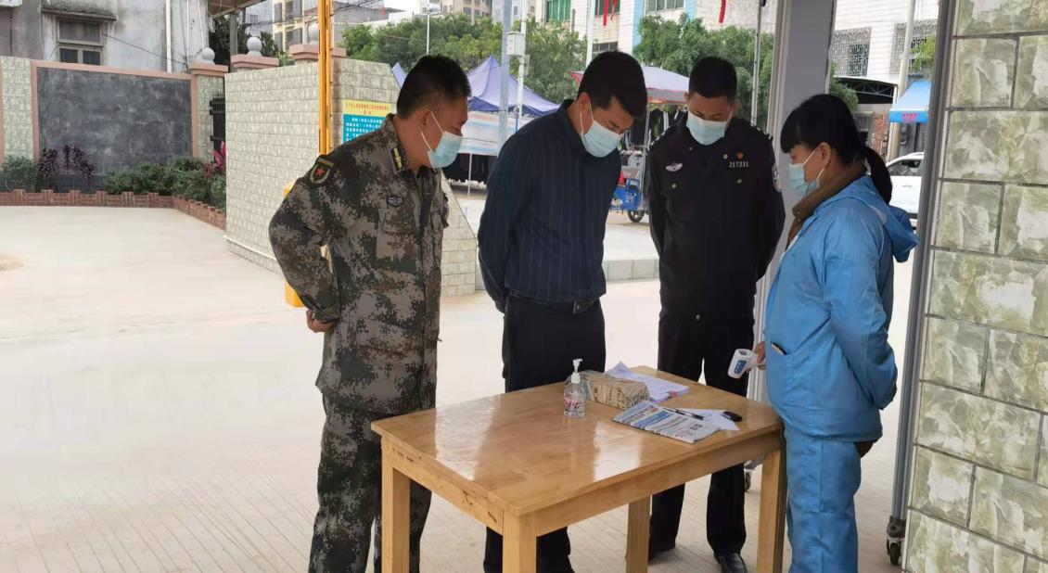

巡查现场图片

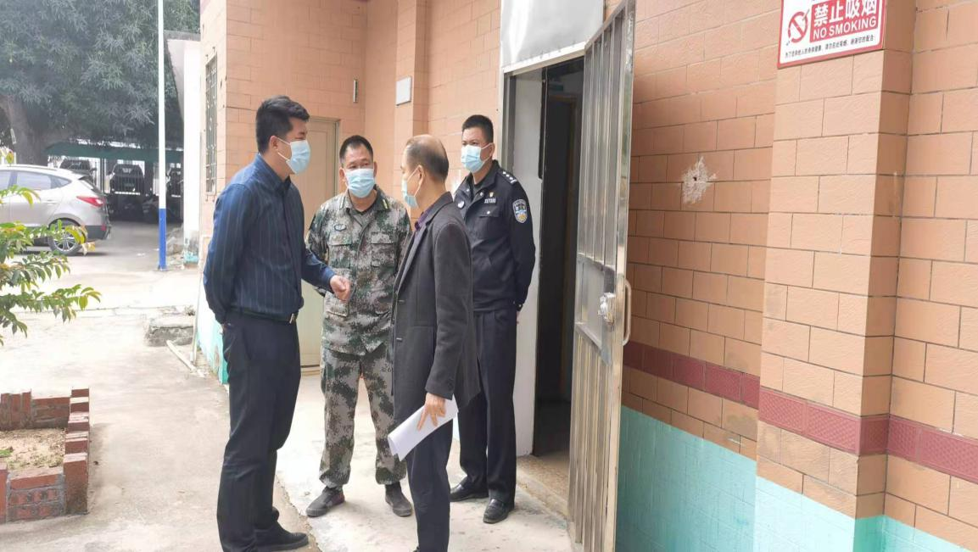

巡查现场图片

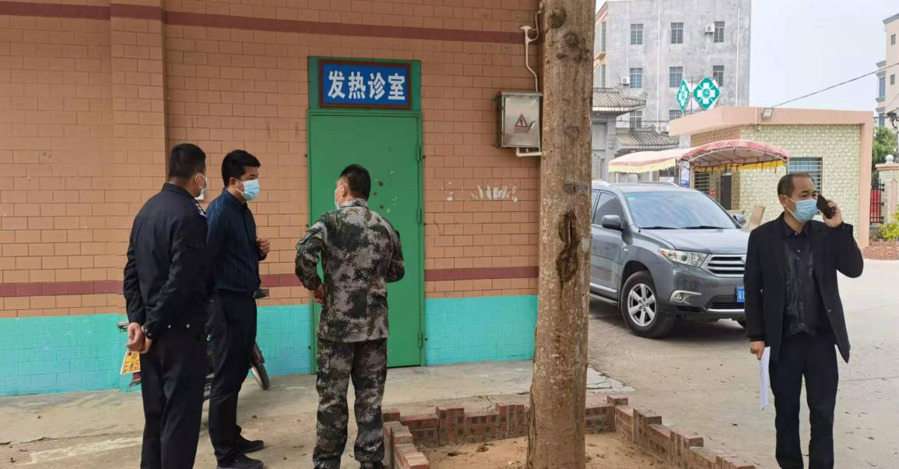

巡查现场图片

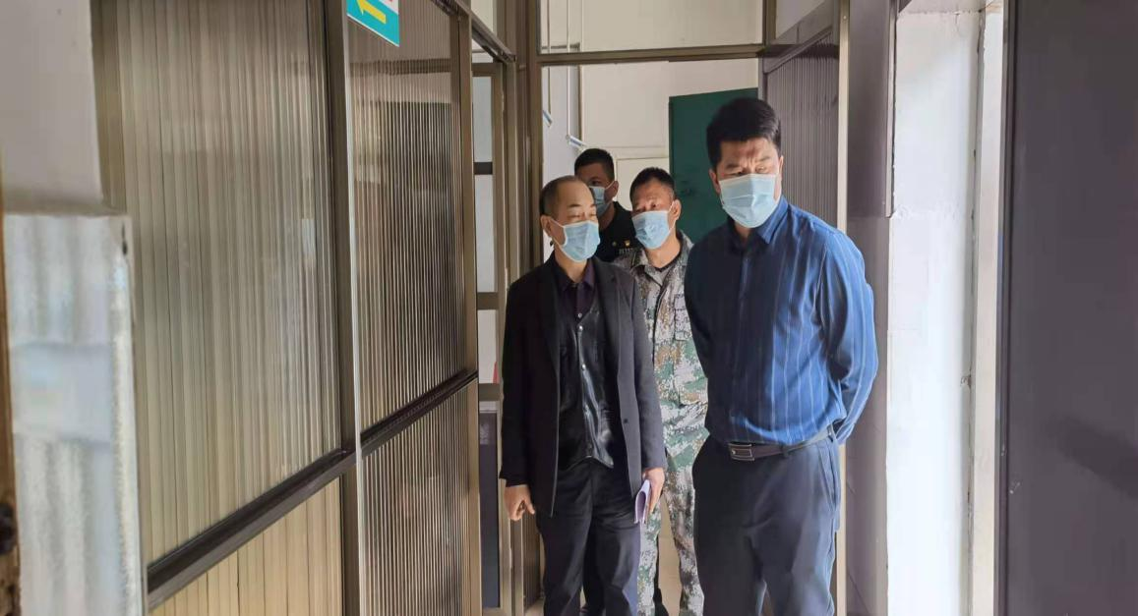

巡查现场图片

此次巡查中，吴小智强调，目前疫情防控形势依然严峻，希望卫生院强化应对措施，筑牢疫情防线。一是做好体温测量和出入登记，继续保持防疫警惕性，坚决阻断传播途径。二是做好物资保障，确保能最大限度满足广大患者的就医需求，确保就医患者和医护人员零感染、就医患者不耽误。三是发热病房要确保24小时医护人员值班值守。四是充分利用好疫情防控工作微信群，加强资源共享、信息互通。将每天排查、防控、消杀消毒等工作动态在群里发布。有特殊情况要及时汇报。五是加大宣传力度，提高群众防疫意识，切实保卫好人民群众健康。